Федеральное государственное бюджетное образовательное учреждение высшего профессионального образования
 | «Московский государственный технический университет  имени Н.Э. Баумана»  (МГТУ им. Н.Э. Баумана)

ФАКУЛЬТЕТ ____Информатика и системы управления_______
КАФЕДРА ______Компьютерные системы и сети(ИУ6)_________

Отчет
по лабораторной работе № _6____
Дисциплина: ___Языки интернет-программирования_________________
Название лабораторной работы: __________________________________
________________________________________________________________

Студент гр. ___ИУ6-32Б __________________ ____Д.В.Лабзунова_____
(Подпись, дата) (И.О. Фамилия)

Преподаватель __________________ __________________
(Подпись, дата) (И.О. Фамилия)

Москва, 2020
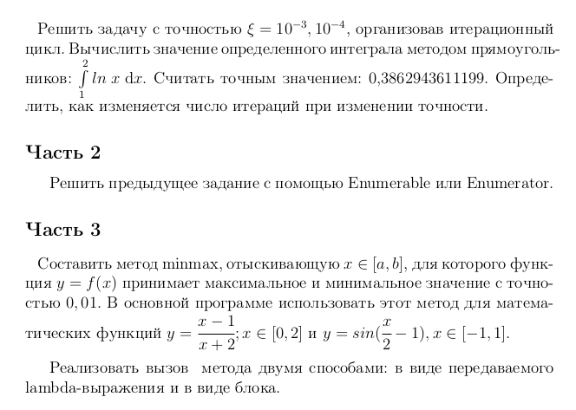
Задание

Код программы
1 часть:

main.rb:
# frozen_string_literal: true
require_relative 'integral'
# client class
class Main
integral = Integral.new
puts 'integral with 10^-3 precision', integral.count(0.001)
puts 'integral with 10^-4 precision', integral.count(0.0001)
end
integral.rb:
# frozen_string_literal: true
# :reek:UtilityFunction
# integral counting
class Integral
def count(precision)
arg = 1
result = 0
while arg <= 2
result += precision * Math.log(arg)
arg += precision
end
result
end
end
test.rb:
# frozen_string_literal: true
require 'minitest/autorun'
require_relative 'integral'
# :reek:TooManyStatements
# testing math logic
class TestMath < Minitest::Test
def setup; end
def test_math
truth = 0.3862943611199
integral = Integral.new
min_precision = integral.count(0.001)
max_precision = integral.count(0.0001)
assert(min_precision - 0.001 < truth) && (min_precision + 0.001 > truth)
assert(max_precision - 0.0001 < truth) && (max_precision + 0.0001 > truth)
end
end

2 часть:

main.rb:
# frozen_string_literal: true
require_relative 'integral_enum'
# client class
class Main
puts 'integral with 10^-3 precision', count(0.001.to_f)
puts 'integral with 10^-4 precision', count(0.0001.to_f)
end
integral_enum.rb:
# frozen_string_literal: true
# :reek:TooManyStatements
# :reek:UncommunicativeVariableName
# :reek:FeatureEnvy
# class integral
class Integral
include Enumerable
def each
sum = 0
step = 0.01
loop do
yield sum
sum = 0
(1.0..2.0).step(step) { |x| sum += step * Math.log(x) }
step /= 10
end
end
end
# :reek:UtilityFunction
def count(precision)
real_value = 0.3862943611199
Integral.new.find { |sum| (sum - real_value).abs < precision }
end

test.rb:
# frozen_string_literal: true
require 'minitest/autorun'
require_relative 'integral_enum'
# testing math logic
class TestMath < Minitest::Test
def setup; end
def test_math
truth = 0.3862943611199
min_precision = count(0.001.to_f)
max_precision = count(0.0001.to_f)
assert(min_precision - 0.001 < truth) && (min_precision + 0.001 > truth)
assert(max_precision - 0.0001 < truth) && (max_precision + 0.0001 > truth)
end
end
3 часть:

main.rb:
# frozen_string_literal: true
require_relative 'extrems'
# client class
class Main
res = []
puts 'hyperbola or sin'
case gets.chomp
when 'sin'
left = -1
right = 1
func = ->(arg) { Math.sin(arg / 2 - 1) }
when 'hyperbola'
left = 0
right = 2
func = ->(arg) { (arg - 1) / (arg + 2) }
else puts 'invalid'
end
puts 'block or lambda'
case gets.chomp
when 'block'
res = Extrems.new.minmax_block(left, right) do |arg|
(arg - 1) / (arg + 2)
end
when 'lambda'
res = Extrems.new.minmax_func(left, right, func)
else puts 'invalid'
end
puts 'min', res[0]
puts 'max', res[1]
end
extrems.rb:
# frozen_string_literal: true
# minmax class
class Extrems
# :reek:TooManyStatements
# :reek:UtilityFunction
def minmax_func(left, right, func)
min = func.call(0)
max = min
left.step(right, 0.01) do |arg|
value = func.call(arg)
min = value if value < min
max = value if value > max
end
[min, max]
end
# :reek:TooManyStatements
# :reek:UtilityFunction
def minmax_block(left, right)
min = yield(0)
max = min
left.step(right, 0.01) do |arg|
min = yield(arg) if yield(arg) < min
max = yield(arg) if yield(arg) > max
end
[min, max]
end
end
test.rb:
# frozen_string_literal: true
require 'minitest/autorun'
require_relative 'extrems'
# extrems logic testing
class Test < Minitest::Test
def setup; end
def sin_check_lambda
res = minmax_func(0, 2, ->(arg) { Math.sin(arg / 2 - 1) })
assert_equal(res[0], -0.9974949866040544)
assert_equal(res[1], -0.479425538604203)
end
def sin_check_block
res = Extrems.new.minmax_block(left, right) do |arg|
Math.sin(arg / 2 - 1)
end
assert_equal(res[0], -0.9974949866040544)
assert_equal(res[1], -0.479425538604203)
end
def hyperbola_check_lambda
res = minmax_func(0, 2, ->(arg) { (arg - 1) / (arg + 2) })
assert_equal(res[0], -1)
assert_equal(res[1], 0.25)
end
def hyperbola_check_block
res = Extrems.new.minmax_block(left, right) do |arg|
(arg - 1) / (arg + 2)
end
assert_equal(res[0], -1)
assert_equal(res[1], 0.25)
end
end

Результаты выполнения:
1 часть:
Основная программа:
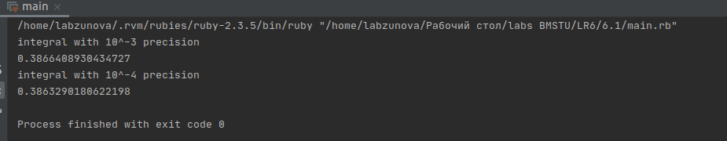
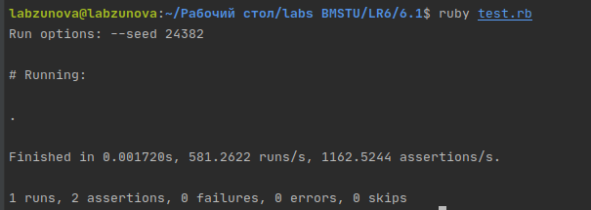
Тесты:

2 часть:
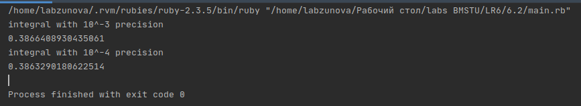
Основная программа:

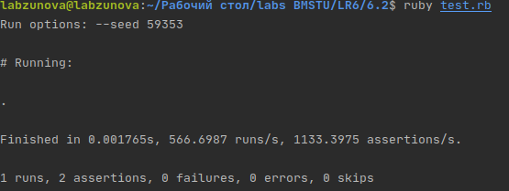
Тесты:
3 часть:
Основная программа:
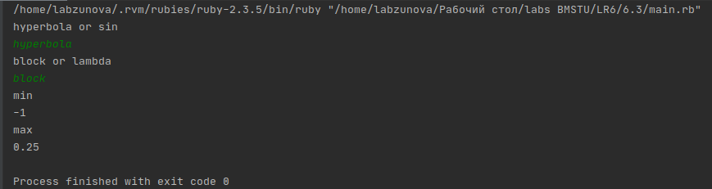
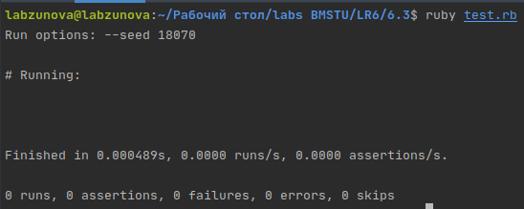
Тесты:

Проверка rubocop и reek:
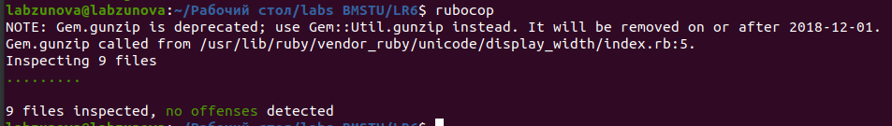
Rubocop:
Reek:
